

CAO ĐẲNG FPT POLYTECHNIC

-----🙞🙜🕮🙞🙜-----



**BÁO CÁO ASSIGNMENT**

**Môn Lập trình JAVA 4**

|  |
| --- |
| Sinh viên: Dương Thành Vũ  MSSV: PK00714  Lớp: PT12301  GVHD: Thầy Nguyễn Phước Cường  *Buôn Ma Thuột, ngày 15-12-2017* |

Mục lục

**Phần 1. Mở đầu** 2

1.1. Giới thiệu đề tài 2

**Phần 2. Nội dung thực hiện** 3

I. Sơ đồ thực thể kết hợp 3

II. Xác định thuộc tính cho thực thể 3

III. Sơ đồ ERD 5

IV. Cài đặt Cơ sở dữ liệu 6

V. Giao diện và chức năng của trang WEB 8

VI. Kết luận 16

# **Phần 1. Mở đầu**

* 1. Giới thiệu đề tài
* Mục tiêu:

Xây dựng một trang tin tức đơn giản về công nghệ theo mô hình MVC, áp dụng các kiến thức đã được học về Servlet và JSP, Hibernate framwork.

* Các chức năng chính:
* Hiển thị danh sách tin tức, chi tiết tin tức. Dữ liệu lấy từ cơ sở dữ liệu.
* Chức năng đăng ký và đăng nhập. Phân quyền truy cập cho người dùng.
* Bình luận và quản lý bình luận
* Lưu tin tức vào mục ưa thích
* Thêm xóa sửa tin tức

# **Phần 2. Nội dung thực hiện**

1. Sơ đồ thực thể kết hợp

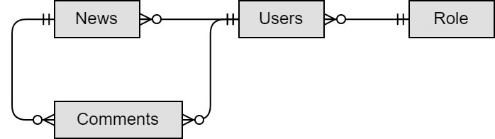

1. Xác định thuộc tính cho thực thể

News

|  |  |  |  |  |  |  |
| --- | --- | --- | --- | --- | --- | --- |
| **STT** | **TÊN THUỘC TÍNH** | **KIỂU DỮ LIỆU** | **NULL/ NOTNULL** | **MẶC ĐỊNH** | **GHI CHÚ** | **KHÓA** |
| 1 | NewsID | Int | Not null |  | Id | PK |
| 2 | Description | Nvarchar(1000) | Not null |  | Nội dung |  |
| 3 | ShortDescription | Nvarchar(500) | Notnull |  | Mô tả |  |
| 4 | CreatedDate | DateTime | Notnull | GetDate() | Ngày tạo |  |
| 5 | UserID | Int | Notnull |  | Id người dùng | FK |
| 6 | FeatureImg | Nvarchar(20) | Notnull |  | Ảnh đại diện |  |
| 7 | Status | Bit | Notnull | True | Trạng thái |  |
| 8 | Notes | Nvarchar(100) | Null |  | Ghi chú |  |

Users

|  |  |  |  |  |  |  |
| --- | --- | --- | --- | --- | --- | --- |
| **STT** | **TÊN THUỘC TÍNH** | **KIỂU DỮ LIỆU** | **NULL/ NOTNULL** | **MẶC ĐỊNH** | **GHI CHÚ** | **KHÓA** |
| **1** | **UserID** | **Int** | Notnull |  | **id** | **PK** |
| 2 | UserName | Nvarchar(20) | Not null |  | Tên đ nhập | Unique |
| 3 | Email | Nvarchar(50) | Not null |  | Đc Email | Unique |
| 4 | Password | Nvarchar(50) | Notnull |  | Mật khẩu |  |
| 5 | FullName | Nvarchar(50) | Notnull |  | Tên đầy đủ |  |
| 6 | CreatedDate | DateTime | Notnull |  | Ngày tạo |  |
| 7 | Status | Bit | Not null |  | Trạng thái |  |
| 8 | RoleID | Int | Notnull |  | Mã quyền | FK |
| 9 | Notes | Nvarchar(50) | Null |  | Ghi chú |  |
| 10 | Avatar | Nvarchar(50) | Null |  | Ảnh đại diện |  |

Comments

|  |  |  |  |  |  |  |
| --- | --- | --- | --- | --- | --- | --- |
| **STT** | **TÊN THUỘC TÍNH** | **KIỂU DỮ LIỆU** | **NULL/ NOTNULL** | **MẶC ĐỊNH** | **GHI CHÚ** | **KHÓA** |
| 1 | CommentID | Int | Not null |  | id | PK |
| 2 | Content | Nvarchar(100) | Not null |  | Nội dung |  |
| 3 | CreatedDate | DateTime | Notnull |  | Ngày tạo |  |
| 4 | UserID | Int | Notnull |  | Id người dùng | FK |
| 5 | NewsID | Int | Notnull |  | Id tin tức | FK |
| 6 | Status | Bit | Notnull | True | Trạng thái |  |

Role

|  |  |  |  |  |  |  |
| --- | --- | --- | --- | --- | --- | --- |
| **STT** | **TÊN THUỘC TÍNH** | **KIỂU DỮ LIỆU** | **NULL/ NOTNULL** | **MẶC ĐỊNH** | **GHI CHÚ** | **KHÓA** |
| 1 | RoleID | Int | Not null |  | Id | PK |
| 2 | RoleName | Nvarchar(50) | Not null |  | Tên quyền | Unique |
| 3 | Description | Nvarchar(100) | Null |  | Mô tả |  |

SavedNews

|  |  |  |  |  |  |  |
| --- | --- | --- | --- | --- | --- | --- |
| **STT** | **TÊN THUỘC TÍNH** | **KIỂU DỮ LIỆU** | **NULL/ NOTNULL** | **MẶC ĐỊNH** | **GHI CHÚ** | **KHÓA** |
| 1 | SavedNewsID | Int | Not null |  | Id | PK |
| 2 | UserID | Int | Not null |  | Id người dùng | FK |
| 3 | NewsID | Int | Not null |  | Id tin tức | FK |

1. Sơ đồ ERD

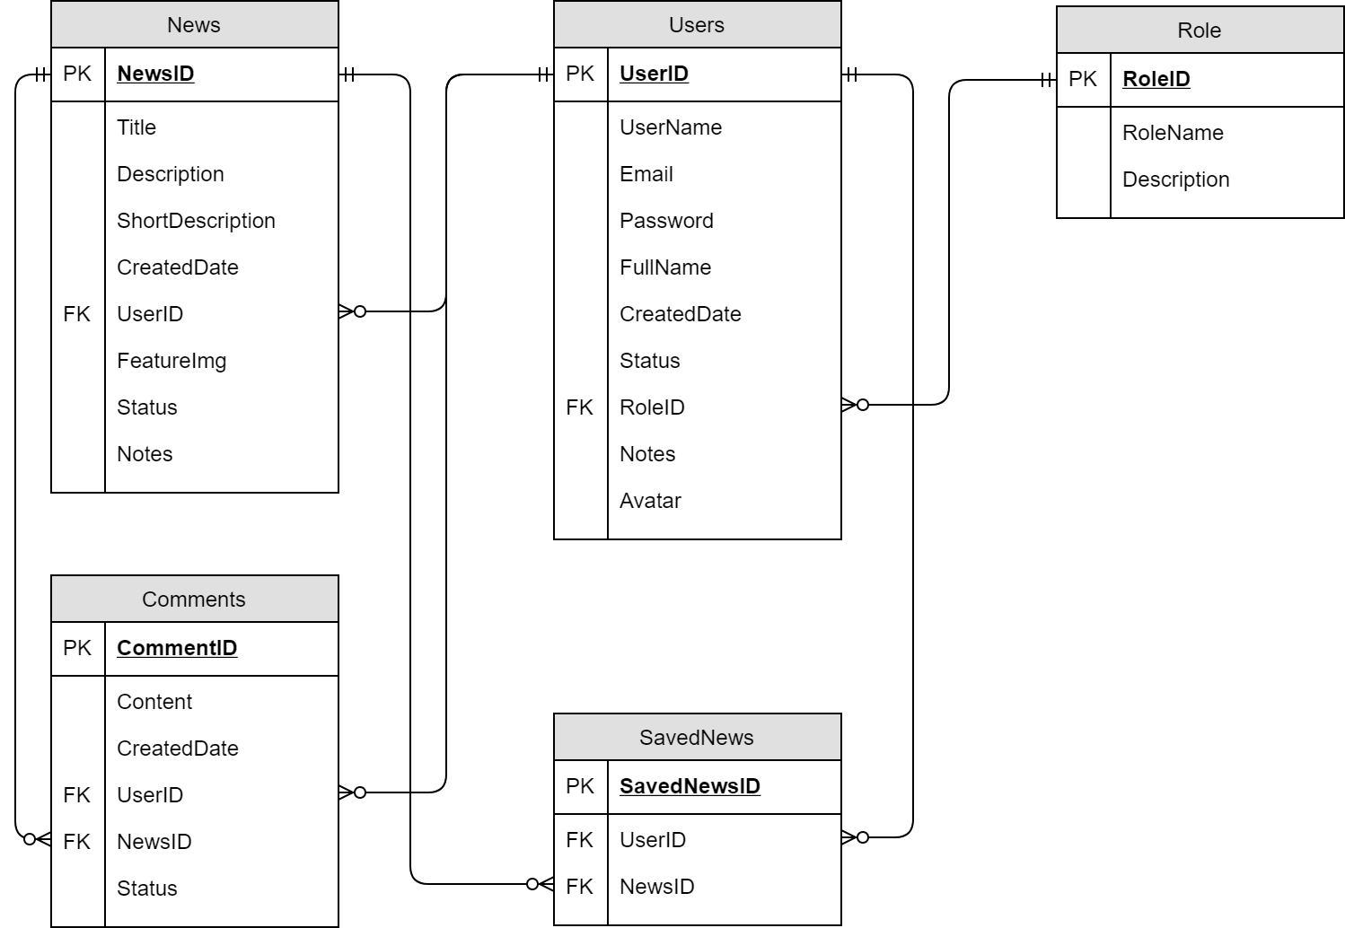

1. Cài đặt Cơ sở dữ liệu

Mã SQL dùng để tạo cơ sở dữ liệu và các bảng

1. DROP TABLE IF EXISTS `comments`; /*!40101 SET @saved_cs_client     = @@character_set_client */ ; /*!40101 SET character_set_client = utf8 */ ;
2. CREATE TABLE `comments` (`idcomments`
3. int(11) NOT NULL AUTO_INCREMENT, `content`
4. text COLLATE utf8_unicode_ci NOT NULL, `createddate`
5. datetime NOT NULL, `idusers`
6. int(11) NOT NULL, `idnews`
7. int(11) NOT NULL, `status`
8. bit(1) NOT NULL, PRIMARY KEY(`idcomments`), KEY `commentofuser_idx` (`idusers`), KEY `commentinnews_idx` (`idnews`), CONSTRAINT `commentinnews`
9. FOREIGN KEY(`idnews`) REFERENCES `news` (`idnews`) ON DELETE NO ACTION ON UPDATE NO ACTION, CONSTRAINT `commentofuser`
10. FOREIGN KEY(`idusers`) REFERENCES `users` (`idusers`) ON DELETE NO ACTION ON UPDATE NO ACTION) ENGINE = InnoDB AUTO_INCREMENT = 5 DEFAULT CHARSET = utf8 COLLATE = utf8_unicode_ci; /*!40101 SET character_set_client = @saved_cs_client */ ;
11. -- --Table structure
12. for table `news`--DROP TABLE IF EXISTS `news`; /*!40101 SET @saved_cs_client     = @@character_set_client */ ; /*!40101 SET character_set_client = utf8 */ ;
13. CREATE TABLE `news` (`idnews`
14. int(11) NOT NULL AUTO_INCREMENT, `title`
15. text NOT NULL, `description`
16. longtext NOT NULL, `short-description`
17. text, `createddate`
18. datetime DEFAULT CURRENT_TIMESTAMP, `idusers`
19. int(11) DEFAULT '0', `featureimg`
20. varchar(155) DEFAULT '', `status`
21. int(11) DEFAULT '0', `notes`
22. varchar(100) DEFAULT '', PRIMARY KEY(`idnews`), KEY `FK_user_news_idx` (`idusers`), CONSTRAINT `FK_user_news`
23. FOREIGN KEY(`idusers`) REFERENCES `users` (`idusers`) ON DELETE NO ACTION ON UPDATE NO ACTION) ENGINE = InnoDB AUTO_INCREMENT = 13 DEFAULT CHARSET = utf8; /*!40101 SET character_set_client = @saved_cs_client */ ;
24. -- --Table structure
25. for table `role`--DROP TABLE IF EXISTS `role`; /*!40101 SET @saved_cs_client     = @@character_set_client */ ; /*!40101 SET character_set_client = utf8 */ ;
26. CREATE TABLE `role` (`idrole`
27. int(11) NOT NULL AUTO_INCREMENT, `rolename`
28. varchar(20) NOT NULL, `description`
29. text, PRIMARY KEY(`idrole`)) ENGINE = InnoDB AUTO_INCREMENT = 4 DEFAULT CHARSET = utf8; /*!40101 SET character_set_client = @saved_cs_client */ ;
30. -- --Table structure
31. for table `savednews`--DROP TABLE IF EXISTS `savednews`; /*!40101 SET @saved_cs_client     = @@character_set_client */ ; /*!40101 SET character_set_client = utf8 */ ;
32. CREATE TABLE `savednews` (`idsavednews`
33. int(11) NOT NULL AUTO_INCREMENT, `idusers`
34. int(11) NOT NULL, `idnews`
35. int(11) NOT NULL, PRIMARY KEY(`idsavednews`), KEY `savednewsofuser_idx` (`idusers`), KEY `newsthatsaved_idx` (`idnews`), CONSTRAINT `newsthatsaved`
36. FOREIGN KEY(`idnews`) REFERENCES `news` (`idnews`) ON DELETE NO ACTION ON UPDATE NO ACTION, CONSTRAINT `savednewsofuser`
37. FOREIGN KEY(`idusers`) REFERENCES `users` (`idusers`) ON DELETE NO ACTION ON UPDATE NO ACTION) ENGINE = InnoDB AUTO_INCREMENT = 39 DEFAULT CHARSET = utf8; /*!40101 SET character_set_client = @saved_cs_client */ ;
38. -- --Table structure
39. for table `users`--DROP TABLE IF EXISTS `users`; /*!40101 SET @saved_cs_client     = @@character_set_client */ ; /*!40101 SET character_set_client = utf8 */ ;
40. CREATE TABLE `users` (`idusers`
41. int(11) NOT NULL AUTO_INCREMENT, `username`
42. varchar(30) NOT NULL, `email`
43. varchar(50) NOT NULL, `pwd`
44. varchar(50) NOT NULL, `fullname`
45. varchar(45) DEFAULT '', `createddate`
46. datetime DEFAULT CURRENT_TIMESTAMP, `status`
47. int(11) DEFAULT '0', `roleid`
48. int(11) DEFAULT '0', `notes`
49. varchar(100) DEFAULT '', `avatar`
50. varchar(150) DEFAULT '', PRIMARY KEY(`idusers`), UNIQUE KEY `email_UNIQUE` (`email`), UNIQUE KEY `username_UNIQUE` (`username`)) ENGINE = InnoDB AUTO_INCREMENT = 18 DEFAULT CHARSET = utf8;
51. Giao diện và chức năng của trang WEB
52. Giao diện đăng nhập

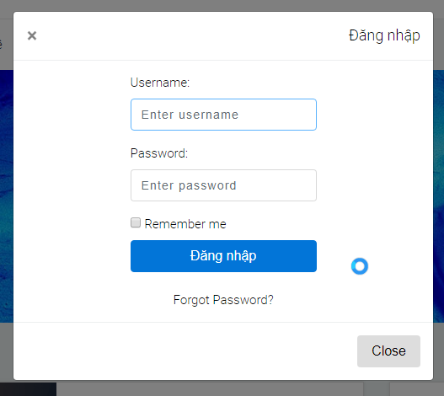

Chức năng: Kiểm tra thông tin người dùng nhập vào. Nếu thông tin chính xác thì lưu thông tin tài khoản vào cookie. Nếu thông tin không chính xác thì báo lỗi.

1. Giao diện đăng ký tài khoản

Chức năng: Kiểm tra thông tin người dùng nhập vào. Nếu thông tin nhập vào hợp lệ thì gọi phương thức thêm dữ liệu người dùng vào cơ sở dữ liệu và gửi mail xác nhận vào hòm thư mà người dùng đăng ký.

* Khi người dùng click vào đường dẫn trong email nhận được thì tiến hành chuyển trạng thái của người dùng từ chờ kích hoạt sang đã kích hoạt. Lúc này người dùng đã có thể sử dụng tài khoản để đăng nhập.

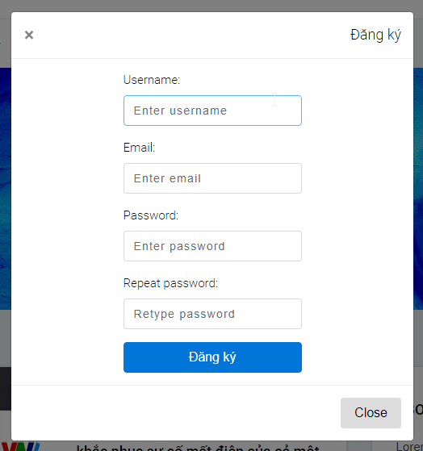

1. Tiêu đề tin tức

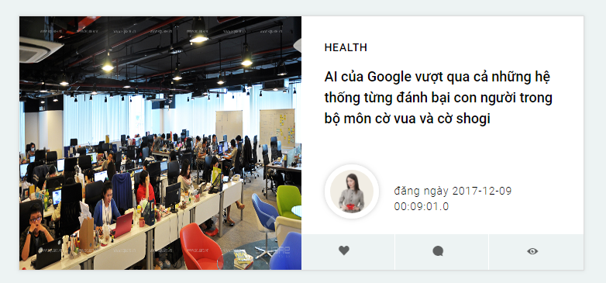

Hiển thị:

* Tiêu đề tin tức
* Ảnh đại diện của tin tức
* Avatar của người đăng tin
* Ngày đăng tin

Nút chức năng:

* Nút like giúp người dùng lưu tin tức vào mục tin tức yêu thích (thông tin được lưu trên cơ sở dữ liệu)
* Nút bình luận giúp người dùng đi đến phần bình luận của bài viết

1. Mục bình luận

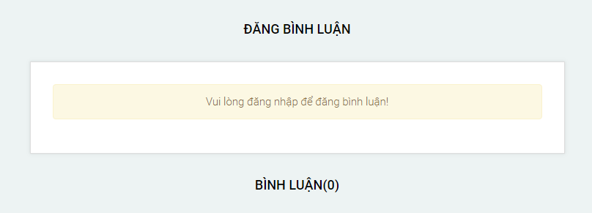

Đầu tiên, tiến hành kiểm tra session để biết người dùng đã đăng nhập hay chưa. Nếu chưa đăng nhập thì chỉ cho phép người dùng xem bình luận và không thể đăng bình luận. Để đăng bình luận thì người dùng cần đăng nhập vào tài khoản bất kỳ.

Khi người dùng bấm vào nút đăng bình luận, server sẽ lấy thông tin gồm id của người dùng và id của tin tức để lưu vào bảng Comments trong cơ sở dữ liệu.

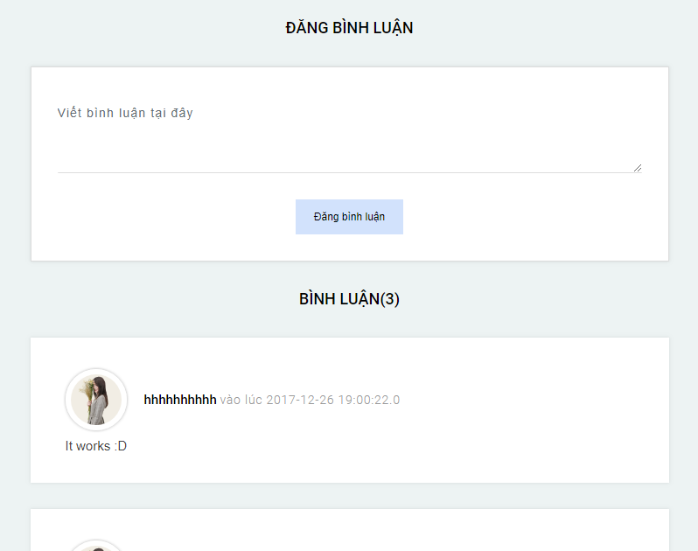

1. Giao diện trang cá nhân

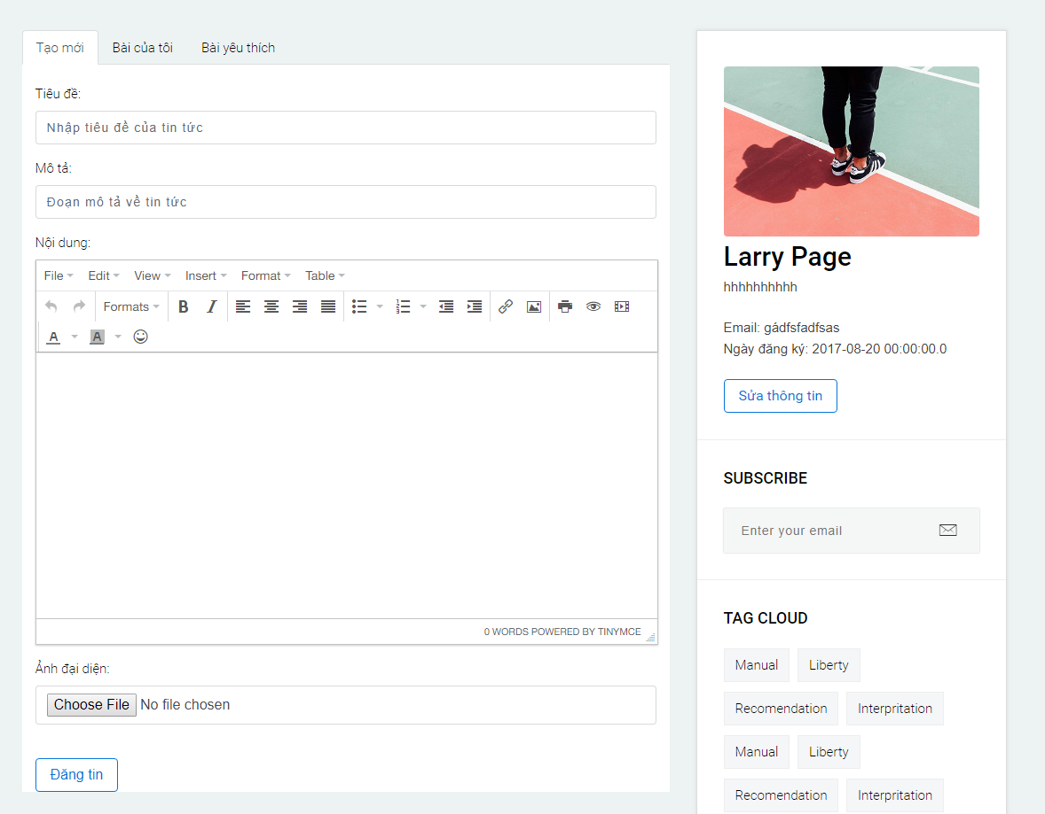

Mỗi người dùng tạo tài khoản đều có một trang cá nhân riêng. Tùy vào thông tin quyền của người dùng mà hệ thống sẽ cho phép thực hiện các thao tác nhất định. Ví dụ: tài khoản admin được tiếp cận toàn bộ chức năng. Tài khoản editor được quyền đăng bài và chỉnh sửa các bài viết đã đăng. Tài khoản member thì chỉ có quyền sửa thông tin cá nhân và truy cập vào danh sách các tin tức yêu thích.

* 1. Hiển thị thông tin cá nhân

Hiển thị:

* Tên đầy đủ
* Username
* Địa chỉ email
* Ngày đăng ký

Nút chức năng: - Sửa thông tin cho phép người dùng điều chỉnh các thông tin cá nhân.



* 1. Đăng bài viết mới (dành cho tài khoản có quyền viết bài)

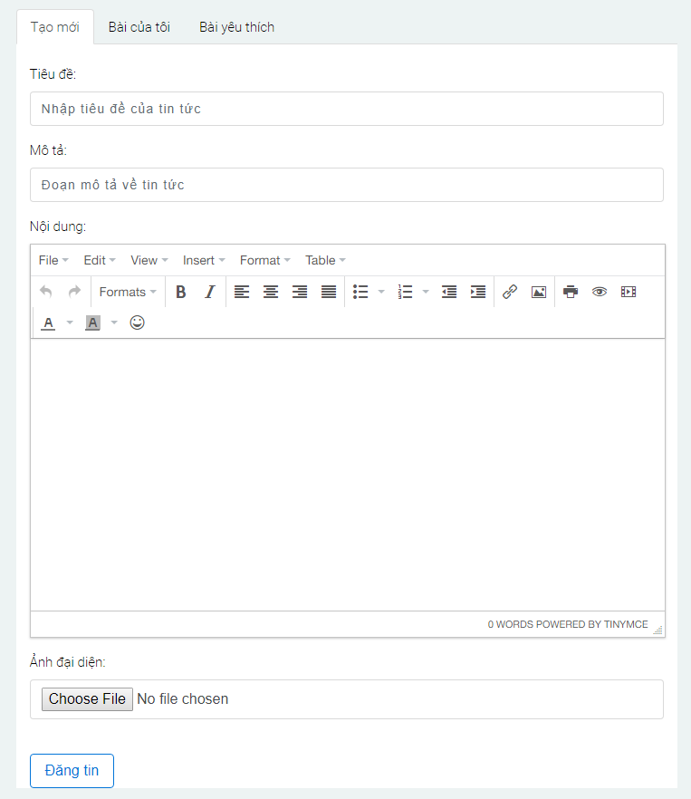

Đối với các tài khoản từ editor trở lên sẽ có quyền đăng bài viết mới. Người dùng sẽ nhập vào các thông tin như tiêu đề, mô tả, nội dung cũng như ảnh đại diện của bài viết. Các thông tin khác như ngày tạo, người tạo,… sẽ được hệ thống tự động bổ xung từ thông tin trong session.

* 1. Xem, sửa, xóa các bài đã đăng (dành cho tài khoản có quyền viết bài)

Trong trang cá nhân cung cấp 1 thẻ là “Bài của tôi” giúp người dùng theo dõi các bài viết mà mình đã đăng tải cũng như chỉnh sửa hoặc xóa bỏ các bài viết này khi cần thiết.

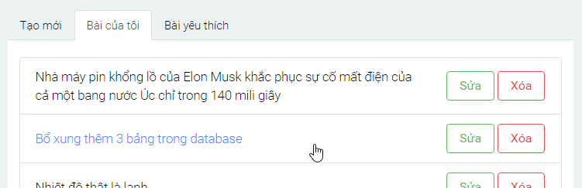

* 1. Xem các bài đã thích

Mục này chứa các bài mà người dùng đã nhấn nút thích (biểu tượng trái tim). Tại đây ta có thể bỏ thích các tin không còn quan quân nữa.

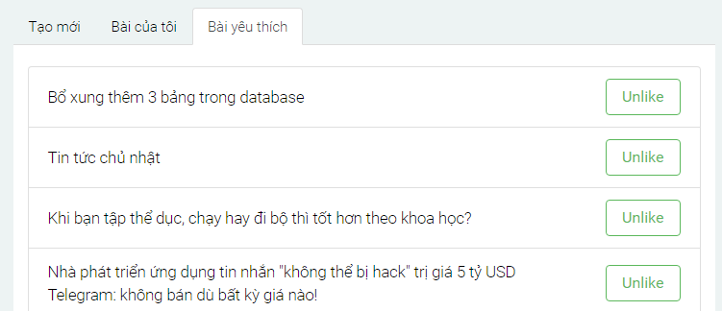

1. Chức năng quản trị (dành cho tài khoản có quyền admin)

Để truy cập vào trang admin tại địa chỉ TrangWeb/admin, người dùng cần đăng nhập vào tài khoản có quyền admin.

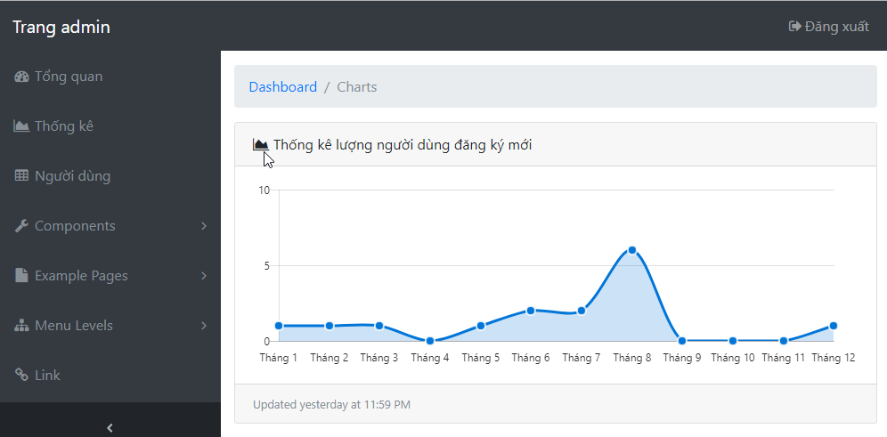

Đây là giao diện của trang admin

* 1. Xem số lượng người dùng đăng ký mới theo tháng

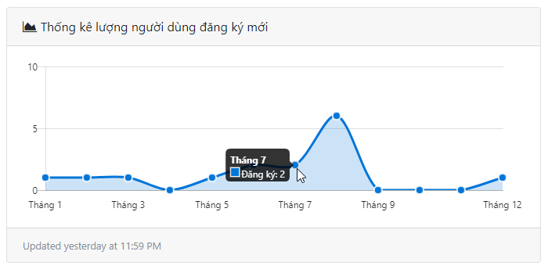

Trên đây là biểu đồ số lượng người dùng đăng ký mới trong vòng 12 tháng qua.

* 1. Thống kê số lượng bài viết theo tác giả

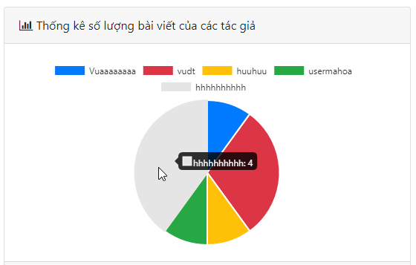

* 1. Hiển thị danh sách người dùng

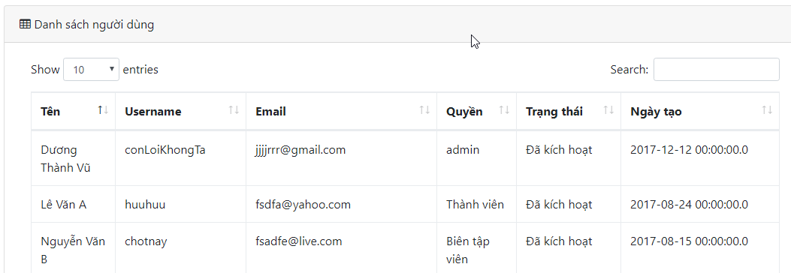

1. Kết luận

* Các kiến thức đã áp dụng:

+ Servlet và JSP theo mô hình MVC

+ Sử dụng Hibernate để làm việc với cơ sở dữ liệu.

+ Sử dụng jQuery Ajax để gửi request và nhận dữ liệu từ server.

+ Làm quen với MySQL

+ Sự dụng bootstrap để đơn giản hóa việc xây dựng giao diện.

* Các mặt cần bổ xung, cải tiến:

+ Đầu tư nhiều hơn vào giao diện

+ Đa dạnh hóa các tính năng quản trị

+ Tính năng gắn thẻ cho bài viết, gợi ý các tin tức liên quan cho người đọc

+ Đăng ký nhận tin tức cập nhật qua email,…